广州气候监测快报

2016年第1期

广州市气候与农业气象中心 签发：吕勇平
今年以来全市降水异常偏多
摘要：受偏南暖湿气流、冷空气和高空槽等影响，今年以来（1月1日～17日）我市平均雨量为159.8毫米，为1951年以来历史同期第二多，5日各区均录得暴雨以上降水过程，广州站降水量突破当地当月日降水量历史极值，为首次在1月出现的大暴雨。花都、从化、增城为当地当月日雨量第二多，番禺为第三多。

一、今年以来降水情况
根据全市5个国家气象站统计， 1月1日～17日，全市平均雨量为159.8毫米，较常年同期偏多近5倍。各区累计雨量在142.6毫米（番禺）～190.4毫米（广州）之间，较常年同期偏多3.9～6.3倍。与历史同期比，五站及全市平均雨量均为1951年以来历史同期第二多，仅次于1983年（表1）。

表1 1月1日-17日全市雨量（单位：毫米）
站名 | 累计  雨量 | 雨量  排名 | 历史  极大 | 历史极大出  现年份
花都 | 154.8 | 2 | 226.4 | 1983
从化 | 159.9 | 2 | 264.0 | 1983
广州 | 190.4 | 2 | 193.7 | 1983
增城 | 151.4 | 2 | 182.3 | 1983
番禺 | 142.6 | 2 | 146.8 | 1983
全市平均 | 159.8 | 2 | 202.6 | 1983

受偏南暖湿气流、冷空气和高空槽等影响，我市在5日、10日～11日、14日～17日出现了明显的降水过程，其中5日还出现了罕见的冬季暴雨，各区均录得暴雨以上降水过程，广州站更录得120.7毫米的大暴雨，突破当地当月日降水量历史极值，为首次在1月出现的大暴雨。花都、从化、增城为当地当月日雨量第二多，番禺为第三多（表2）。

表2 1月5日广州市日降水量（单位：毫米）
站名 | 日降水量 | 当月日降水量历史排名 | 当月历史日降水量极大值 | 历史极大值出现日期
花都 | 68.3 | 2 | 100.9 | 1983-1-7
从化 | 73.6 | 2 | 127.4 | 1983-1-7
广州 | 120.7 | 1 | 75.0 | 1983-1-7
增城 | 79.5 | 2 | 127.6 | 1964-1-1
番禺 | 54.8 | 3 | 81.6 | 1998-1-14

图1 2016年1月1日- 1月17日广州市（5站平均）逐日雨量

二、降水异常偏多的主要原因
2014年5月开始的厄尔尼诺事件在2015年持续发展，并于2015年11月达到极强标准，成为历史第二强的厄尔尼诺事件（仅次于1997/1998年）。目前暖水区主要位于赤道太平洋日界线以东海区，中心强度超过3.0℃（图2）。据国家气候中心预测，本次厄尔尼诺事件将持续至2016年春季。
1月以来，欧亚中高纬度500hPa位势高度场呈现两槽一脊，环流经向度明显加大（图3），西伯利亚高压强度偏强（图4）。东亚冬季风偏强，导致冷空气活动频繁且强度较强。西太平洋副热带高压表现出对厄尔尼诺事件的明显响应特征持续偏强偏西，同时南支槽活跃，导致我市受西南风影响水汽输送明显偏强（图5）。西南暖湿气流与北方南下的冷空气在华南地区交汇，造成我市出现历史罕见的冬季暴雨局部大暴雨降水过程，导致1月以来降水异常偏多。

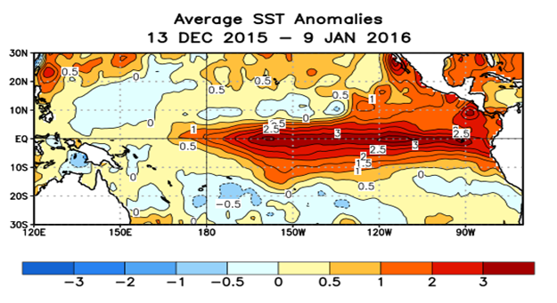
图2 2015年12月13日-2016年1月9日赤道太平洋海温距平
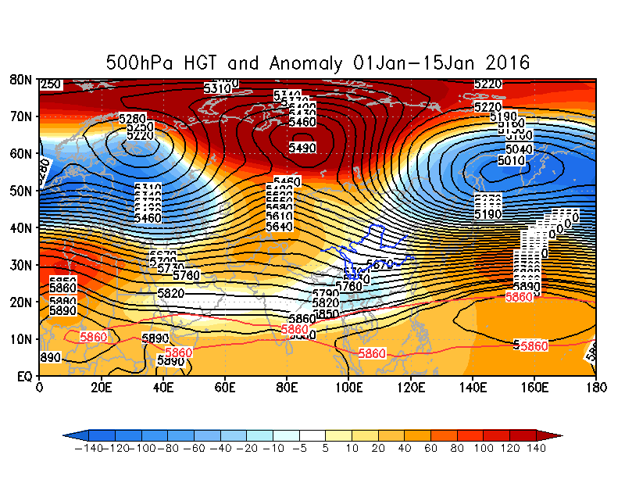
图3 2016年1月1-15号500 hPa高度（黑色等值线）、气候平均5880线（红色等值线）和距平（阴影）（单位：位势米）
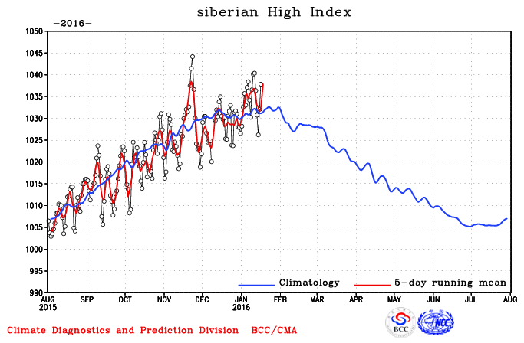
图4 西伯利亚高压指数逐日变化（单位：hPa）
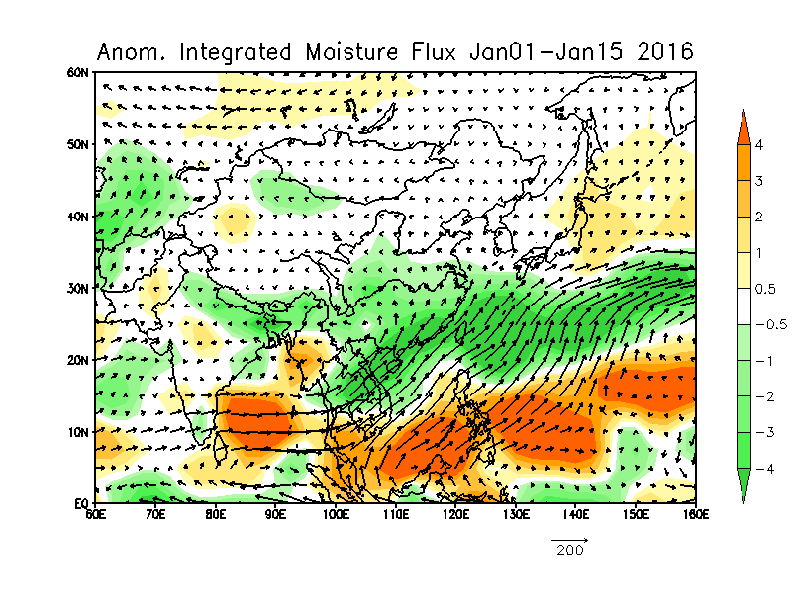
图5 2016年1月1-15日整层积分的水汽输送距平（矢量为水汽输送q*V距平，单位：kg/s*m，阴影区为水汽输送辐合辐散div（qu，qv）的距平场，单位：10⁵ kg/s•m²）

